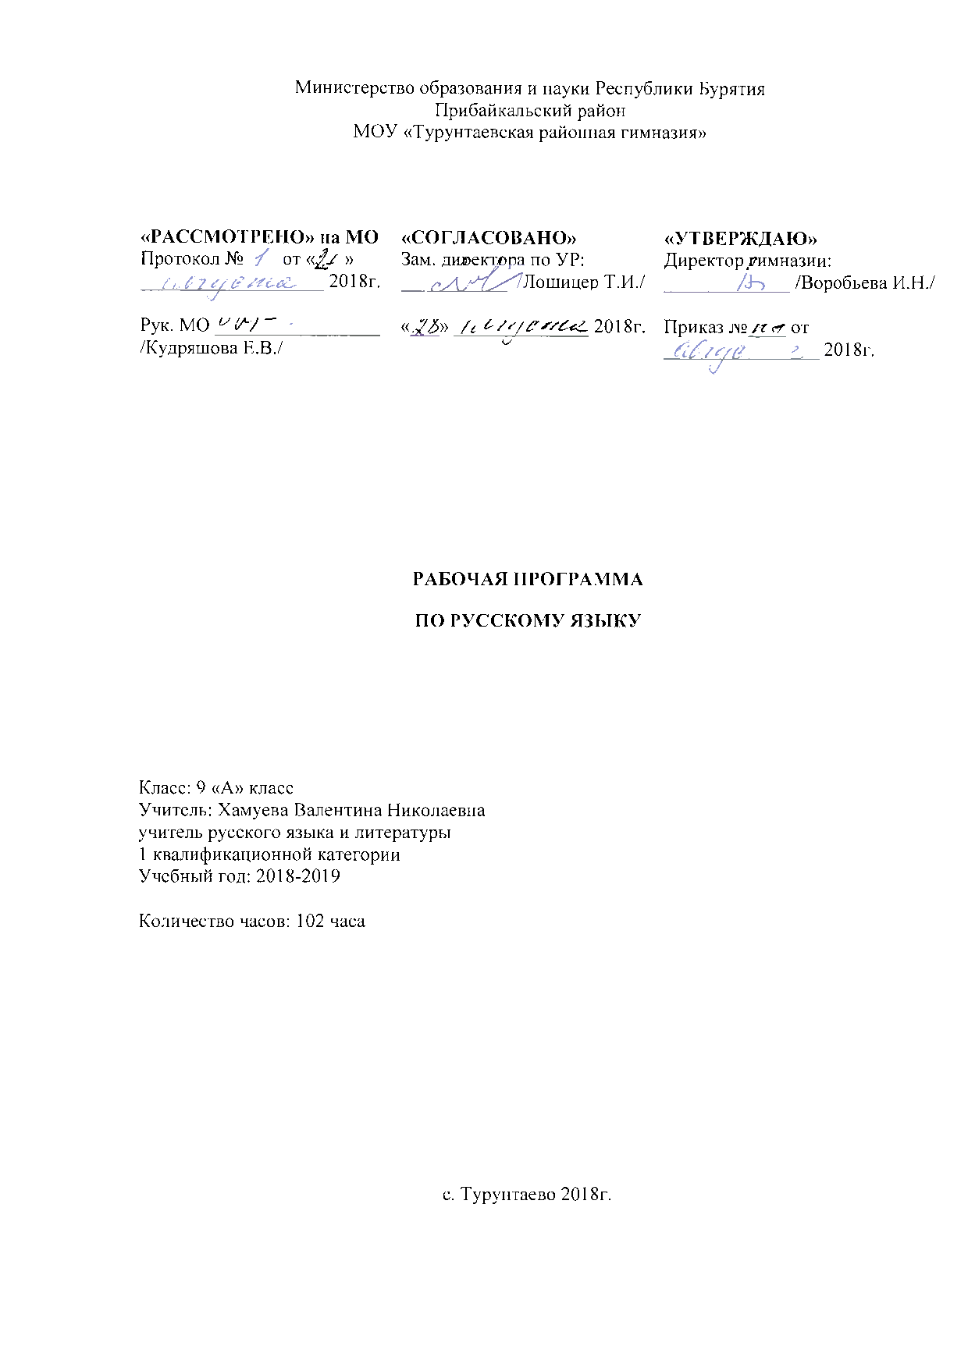

**Раздел 1. Пояснительная записка**

Настоящая программа по русскому языку составлена на основании следующих нормативно­-правовых документов:

1. Федерального закона «Об образовании в Российской Федерации» от 26.12.2012 №273.
2. Федерального государственного образовательного стандарта основного общего образования (ФГОС ООО), утвержденного приказом Министерства образования и науки Российской Федерации от 17.12.2010 № 1897.
3. Примерной основной общеобразовательной программы основного общего образования, одобрена решением Федерального учебно-методического объединения по общему образованию (протокол от 08.04.2015 № 1/15).
4. Авторской программы «Русский язык 5-9 классы». Авторы-составители: В.В. Бабайцева, Е.И. Никитина, А.Ю. Купалова др.
5. Учебного плана МОУ «Турунтаевская районная гимназия».

Рабочая программа предназначена для изучения курса «Русский язык» в 9 «А» классе МОУ «Турунтаевская районная гимназия» на базовом уровне, рассчитана на 102 часа в год, 3 часа в неделю.

Учебно-методический комплекс по русскому языку под редакцией В.В. Бабайцевой соответствует требованиям Государственного стандарта общего образования, рекомендован к использованию Министерством образования и науки Российской Федерации при реализации программ общего образования и призван обеспечить гарантии в получении обучающимися обязательного минимума содержания образования. УМК включает в себя:

1. Учебник «Русский язык 9 класс». Практика. Ю.С. Пичугов, А.П. Еремеева, А.Ю. Учебник для общеобразовательных учреждений. 5-е издание - М.: Дрофа, 2018.
2. Учебник «Русский язык 9 класс» Русская речь. Е.Н. Никитина. Учебник для общеобразовательных учреждений. 4-е издание - М.: Дрофа, 2018.
3. Учебник «Русский язык 5-9 класс» Теория. В.В. Бабайцева, Л.Д. Чеснокова. Учебник для общеобразовательных учреждений. 2-е издание - М.: Дрофа, 2014.
4. Методическое пособие к учебному комплексу В.В. Бабайцевой, 2018.

Курс русского языка в 9 классе направлен на достижение следующих **целей:**

* Воспитание гражданственности и патриотизма, любви к русскому языку; сознательного отношения к языку как к духовной ценности, средству общения и получения знаний в разных сферах человеческой деятельности.
* Развитие речевой и мыслительной деятельности, коммуникативных умений и навыков, обеспечивающих владение русским литературным языком в разных сферах и ситуациях общения; готовности и способности к речевому взаимодействию и взаимопониманию, потребности в речевом самосовершенствовании.
* Освоение знаний о русском языке, его функционировании в различных сферах и ситуациях общения; обогащение словарного запаса и расширение круга используемых грамматических средств.
* Формирование умений опознавать, анализировать, классифицировать языковые факты, оценивать их с точки зрения нормативности, соответствия сфере и ситуации общения; осуществлять информационный поиск, извлекать и преобразовывать необходимую информацию.
* Применение знаний и умений в жизни.

**Задачи** обучения русскому языку:

* Развитие у детей патриотического чувства по отношению к родному языку: любви и интереса к нему, осознание его красоты и эстетической ценности, гордости и уважения к языку как части русской национальной культуры.
* Осознание себя носителем языка, языковой личностью, которая находится в постоянном диалоге (через язык и созданные на нем тексты) с миром и с самим собой.
* Формирование у детей чувства языка.
* Воспитание потребности пользоваться всем языковым богатством (а значит, и познавать его), совершенствовать свою устную и письменную речь, делать ее правильной, точной, богатой.
* Сообщение необходимых знаний и формирование учебно-языковых, речевых, правописных умений и навыков, необходимых для того, чтобы правильно, точно, выразительно говорить, читать и писать на родном языке.

**Раздел 2. Планируемые результаты освоения УЧЕБНОГО КУРСА**

По итогам изучения курса русского языка в 9 классе ставится цель достичь следующих результатов:

**Личностные результаты обучения:**

* воспитание гражданской идентичности: патриотизма, любви и уважения к Отечеству;
* формирование ответственного отношения к учению, готовности и способности обучающихся к саморазвитию и самообразованию на основе мотивации к обучению и познанию;
* формирование осознанного, уважительного и доброжелательного отношения к другому человеку;
* освоение социальных норм, правил поведения, социальных ролей;
* развитие морального сознания и компетентности в решении моральных проблем на основе личностного выбора;
* формирование коммуникативной компетентности в общении со сверстниками, взрослыми в процессе деятельности разных видов;
* формирование целостного мировоззрения;
* формирование ценности здорового и безопасного образа жизни;
* развитие эстетического сознания.

**Метапредметные результаты обучения:**

* умение самостоятельно определять цели своего обучения, ставить и формулировать для себя новые задачи в учёбе и познавательной деятельности;
* умение самостоятельно планировать пути достижения целей, осознанно выбирать наиболее эффективные способы решения учебных и познавательных задач;
* умение соотносить свои действия с планируемыми результатами, корректировать свои действия в соответствии с изменяющейся ситуацией;
* умение оценивать правильность выполнения учебной задачи;
* владение основами самоконтроля, самооценки;
* смысловое чтение;
* умение определять понятия, создавать обобщения, устанавливать аналогии, классифицировать, выбирать основания и критерии классификации, устанавливать причинно-следственные связи, строить логическое рассуждение, делать выводы;
* умение организовывать учебное сотрудничество и совместную деятельность с одноклассниками, учителем, работать индивидуально и в группе;
* умение осознанно использовать речевые средства в соответствии с коммуникативной задачей, планирования и регуляции своей деятельности, владение устной и письменной речью;
* формирование и развитие компетентности в области использования ИКТ;
* умение создавать, применять и преобразовывать модели, схемы, знаки для решения учебных и познавательных задач.

**Предметные результаты обучения:**

Выпускник научится:

* определять основные функции языка;
* определять основные понятия лингвистики: разделы языкознания, язык и речь, диалог и их виды, стили речи, письмо как жанр сочинения, публицистический стиль текста, типы речи, текст, основные единицы языка, их признаки и особенности употребления в речи;
* определять основные стилистические ресурсы лексики и фразеологии русского языка;
* определять основные нормы русского литературного языка;
* определять нормы речевого этикета, использование их в своей речевой практике;
* отличать структуру сочинения-рассуждения, описания, повествования.

Выпускник получит возможность научиться:

* определять основные лингвистические понятия;
* характеризовать орфограммы, пунктограммы;
* выполнять разные виды разбора;
* различать типы текста;
* различать стили речи;
* применять языковые средства при создании устных и письменных высказываний, в общении;
* писать изложение (в том числе и сжатое);
* создавать сочинения разных типов;
* владеть разными типами речи.

**Раздел 3. Содержание учебного курса**

**Введение (1 час)**

Международное значение русского языка.

**Повторение (11 часов)**

Синтаксис и пунктуация простого предложения. Способы выражения главных членов предложения. Виды предложений по наличию главных членов. Виды односоставных предложений. Предложения с однородными членами и знаки препинания при них.

Предложения с обособленными второстепенными членами.

Знаки препинания в предложениях с обращениями, вводными словами вставными конструкциями.

**Сложное предложение (4 часа)**

Понятие о сложном предложении. Сложное предложение как единица синтаксиса. Основные виды сложных предложений. Смысловое, структурное и интонационное единство частей сложного предложения. Основные средства связи между частями сложного предложения.

Виды сложных предложений Смысловые отношения между простыми предложениями в составе сложного. Знаки препинания в союзных и бессоюзных предложениях.

**Сложносочиненное предложение (11 часов)**

Понятие о сложносочиненном предложении. Строение ССП. Средства связи частей ССП. Смысловые отношения между частями ССП.

Союзы и значение ССП. Сложносочиненное предложение. Знаки препинания в нем.

Смысловые отношения между частями ССП и способы их выражения. Знаки препинания в ССП.

Смысловые отношения между частями ССП и способы их выражения. Знаки препинания в ССП с общим второстепенным членом.

Синтаксический и пунктуационный разбор ССП. Знаки препинания в ССП. Средства связи простых предложений в составе ССП. Смысловые отношения в ССП.

**Сложноподчиненное предложение (29 часов)**

Понятие о сложноподчиненном предложении. Строение СПП. Средства связи его частей.

Подчинительные союзы и союзные слова в СПП.

Роль указательных слов в СПП. Особенности присоединения придаточных предложений к главному.

СПП с несколькими придаточными. Знаки препинания в них.

Виды придаточных предложений, способы их различения. Однозначные и многозначные придаточные.

Придаточные подлежащные. Придаточные сказуемые.

Придаточные определительные. Придаточные обстоятельственные. Придаточные дополнительные.

Отличие СПП с придаточным сравнительным от простого предложения со сравнительным оборотом. Значение сравнительных конструкций в речи.

Строение СПП. Средства связи, виды придаточных. Знаки препинания в СПП.

**Бессоюзное сложное предложение (14 часов)**

Понятие о сложном бессоюзном предложении. Смысловые отношения между частями СБП. Интонационное и пунктуационное выражение этих отношений. Запятая и точка с запятой в СБП.

Тире в бессоюзном сложном предложении.

Двоеточие в бессоюзном сложном предложении.

Значение СБП, знаки препинания в них. Синтаксический и пунктуационный разбор

**Сложные предложения с разными видами связи (9 часов)**

Структурные особенности сложных предложений с разными видами связи. Употребление союзной и бессоюзной связи в сложных предложениях в тексте в зависимости от сочетания видов связи.

Знаки препинания в сложных предложениях с разными видами связи. Сочетание знаков препинания. Синтаксический и пунктуационный разбор сложных предложений с разными видами связи. Смысловые отношения между частями сложного предложения.

**Предложения с чужой речью (9 часов)**

Способы передачи чужой речи. Разделительные и выделительные знаки препинания в предложениях с прямой речью. Стилистические возможности разных способов передачи чужой речи.

Строение предложений с прямой речью.

Предложения с косвенной речью. Замена прямой речи косвенной.

Цитаты. Способы цитирования. Знаки препинания при цитировании. Использование различных способов цитирования в собственных речевых высказываниях.

**Общие сведения о языке (3 часа)**

Русский язык в современном мире. Роль языка в жизни общества. Общие сведения о языке. Язык как развивающееся явление.

**Повторение и систематизация изученного в 5-9 классах (11 часов)**

Употребление слов в речи в зависимости от его лексического значения. Основные способы толкования лексического значения. Прямое и переносное значение слов.

Употребление частей речи. Соблюдение орфографических, синтаксических и пунктуационных норм русского языка. Итоговая контрольная работа в формате ОГЭ.

**Раздел 4. Тематическое планирование**

**Учебно-тематический план**

|  |  |  |  |  |  |
| --- | --- | --- | --- | --- | --- |
| №**п/п** | **Наименование разделов и тем** | **Всего часов** | **В том числе на:** | | |
| **развитие речи** | | **контрольные работы** |
| 1 | **Введение** | 1 | - | | - |
| 2 | **Повторение изученного в 5-8 классах** | 11 | 4 | | 1 |
| 3 | **Синтаксис и пунктуация**  Сложное предложение  Сложносочиненное предложение  Сложноподчиненное предложение  Бессоюзное сложное предложение  Сложное предложение с разными видами связи  Предложения с чужой речью | 4  11  29  14  9  9 | 2  2  8  4  4  2 | | -  1  1  1  1  1 |
| 4 | Общие сведения о языке | 3 | - | | - |
| 5 | Систематизация и обобщение изученного в 5-9 классах | 11 | - | | 2 |
| **Итого** | | **102** | **26** | **8** | | |

**Календарно-тематическое планирование**

|  |  |  |  |  |
| --- | --- | --- | --- | --- |
| **№** | **Наименование разделов и тем** | **Количество часов** | **Из них количество:** | |
| **развитие речи** | **контрольные работы** |
| **Введение (1 час)** | | | | |
| 1 | Общие сведения о языке. Международное значение русского языка. | 1 | - | - |
| **Повторение изученного в 5-8 классах (11 часов)** | | | | |
| 2 | Комплексное повторение. Разделы науки о языке. Морфология и синтаксис, орфография и пунктуация. | 1 | - | - |
| 3 | **Урок Р/р:**  Язык и речь. Текст и слово. Речь устная и письменная. Монолог и диалог. | 1 | 1 | - |
| 4 | **Урок Р/р:**  Стили речи. | 1 | 1 | - |
| 5 | Простое предложение и его грамматическая основа. Предложения с однородными членами. | 1 | - | - |
| 6-7 | Предложения с обособленными членами. | 2 | - | - |
| 8-9 | **Урок Р/р:**  Описание по воображению и памяти.  Прослушивание музыкальных произведений П.И. Чайковского и К. Сен-Санса, рассматривание картины Рембрандта «Возвращение блудного сына». Участие в дискуссии.  Сочинение. | 2 | 2 | - |
| 10 | Предложения обращениями, вводными словами и вставными конструкциями. | 1 | - | - |
| 11 | Контрольный диктант по теме: «Повторение изученного в 5-8 классах». | 1 | - | 1 |
| 12 | Анализ контрольного диктанта. Работа над ошибками. | 1 | - | - |
| **Сложное предложение (4 часа)** | | | | |
| 13 | Понятие о сложном предложении. Сложное предложение как единица синтаксиса. Основные виды сложных предложений. | 1 | - | - |
| 14 | Союзные и бессоюзные предложения. | 1 | - | - |
| 15-16 | **Урок Р/р:**  **НРК:** Сжатое изложение.  Приёмы сжатия текста (исключение, обобщение, упрощение). | 2 | 2 | - |
| **Сложносочиненное предложение** **(11 часов)** | | | | |
| 17 | Понятие о ССП. Строение ССП, средства связи частей ССП, смысловые отношения между частями ССП. | 1 | - | - |
| 18-19 | Союзы и значения ССП. Знаки препинания в нем. | 1 | - | - |
| 20 | Смысловые отношения между частями ССП и способы их выражения. | 1 | - | - |
| 21 | Знаки препинания в ССП с общим второстепенным членом. | 1 | - | - |
| 22-23 | Синтаксический и пунктуационный разбор ССП. Знаки препинания в ССП. | 2 | - | - |
| 24 | Контрольная работа по теме: «Сложносочиненное предложение». | 1 | - | 1 |
| 25 | Анализ контрольной работы. Работа над ошибками. | 1 | - | - |
| 26-27 | **Урок Р/р:**  Рассказ. Работа над композицией рассказов А.П. Чехова. Выявление признаков повествования в статье В.А. Жуковского «Сикстинская Мадонна Рафаэля».  Сочинение. | 2 | 2 | - |
| **Сложноподчиненное предложение (29 часов)** | | | | |
| 28 | Понятие о СПП. Строение СПП, средства связи его частей. | 1 | - | - |
| 29 | Подчинительные союзы и союзные слова в СПП. | 1 | - | - |
| 30-31 | Роль указательных слов в СПП. Особенности присоединения придаточных предложений к главному. | 2 | - | - |
| 32-33 | **Урок Р/р:**  Сочинение-рассуждение на основе исходного текста. | 2 | 2 | - |
| 34-35-36 | СПП с несколькими придаточными. Знаки препинания в них. | 3 | - | - |
| 37 | Виды придаточных предложений. | 1 | - | - |
| 38-39 | Придаточные подлежащные. | 2 | - | - |
| 40-41 | Придаточные сказуемые. | 2 | - | - |
| 42-43 | Придаточные определительные. | 2 | - | - |
| 44-45 | Придаточные дополнительные. Придаточные обстоятельственные. | 2 | - | - |
| 46-47 | **Урок Р/р:**  Рецензия на книгу.  Анализ рецензий на повесть Б.Л. Васильева «А зори здесь тихие…».  Сочинение. | 2 | 2 | - |
| 48-49-50 | Обобщение и систематизация изученного по теме: «Сложноподчиненное предложение». | 3 | - | - |
| 51 | Контрольная работа по теме: «Сложноподчиненное предложение». | 1 | - | 1 |
| 52 | Анализ контрольной работы. | 1 | - | - |
| 53-54 | **Урок Р/р:**  Аннотация. | 2 | 2 | - |
| 55-56 | **Урок Р/р:**  Портретный очерк. Портретная зарисовка. | 2 | 2 | - |
| **Бессоюзное сложное предложение (14 часов)** | | | | |
| 57-58 | Понятие о СБП. Интонация в СБП. Запятая и точка запятая в них. | 2 | - | - |
| 59-60 | Тире в СБП. | 2 | - | - |
| 61-62 | Двоеточие в СБП. | 2 | - | - |
| 63-64 | Систематизация и обобщение изученного по теме: «Бессоюзное предложение». | 2 | - | - |
| 65-66 | **Урок Р/р:**  Сжатое изложение.  Приёмы сжатия текста (исключение, обобщение, упрощение). | 2 | 2 | - |
| 67 | Контрольный диктант по теме: «Сложные бессоюзные предложения». | 1 | - | 1 |
| 68 | Анализ контрольного диктанта. | 1 | - | - |
| 69-70 | **Урок Р/р:**  Сочинение-рассуждение на основе исходного текста. | 2 | 2 | - |
| **Сложные предложения с разными видами связи (9 часов)** | | | | |
| 71-72-73 | Сложные предложения с разными видами связи. | 3 | - | - |
| 74 | Контрольная работа по теме: «Сложные предложения с разными видами связи». | 1 | - | 1 |
| 75 | Анализ контрольной работы. | 1 | - | - |
| 76-77 | **Урок Р/р:**  Разговорный стиль речи. | 2 | 2 | - |
| 78-79 | **Урок Р/р:**  Научный и официально-деловой стили речи. | 2 | 2 | - |
| **Предложения с чужой речью (9 часов)** | | | | |
| 80 | Способы передачи чужой речи. Разделительные и выделительные знаки препинания в предложениях с прямой речью. | 1 | - | - |
| 81 | Предложения с прямой речью. | 1 | - | - |
| 82 | Предложения с косвенной речью. Замена прямой речи косвенной. | 1 | - | - |
| 83 | **НРК:** Цитаты. Способы цитирования. Знаки препинания при цитировании. | 1 | - | - |
| 84 | Систематизация и обобщение изученного по теме: «Способы передачи чужой речи». | 1 | - | - |
| 85 | Контрольная работа по теме: «Предложения с чужой речью». | 1 | - | 1 |
| 86 | Анализ контрольной работы. Работа над ошибками. | 1 | - | - |
| 87-88 | **Урок Р/р:**  Публицистический и художественный стили речи.  Работа с жанрами публицистики, анализ статьи Д.А. Гранина «О милосердии».  Творческая работа: сочинение-рецензия. | 2 | 2 | - |
| **Общие сведения о языке (3 часа)** | | | | |
| 89 | Русский язык в современном мире. | 1 | - | - |
| 90 | Роль языка в жизни общества. Общие сведения о языке. | 1 | - | - |
| 91 | Язык как развивающееся явление. | 1 | - | - |
| **Систематизация и обобщение изученного в 5-9 классах (11 часов)** | | | | |
| 92 | Лексикология. Лексика и фразеология. | 1 | - | - |
| 93 | Морфология и орфография. | 1 | - | - |
| 94 | Синтаксис. Словосочетание. | 1 | - | - |
| 95 | Синтаксис простого предложения. | 1 | - | - |
| 96-97 | Синтаксис сложного предложения. ССП и СПП | 2 | - | - |
| 98-99 | Синтаксис сложного предложения. СБП. | 2 | - | - |
| 100-101 | Итоговая контрольная работа в формате ОГЭ. | 2 | - | 2 |
| 102 | Анализ контрольной работы. Работа над ошибками. | 1 | - | - |